Муниципальное казенное общеобразовательное учреждение

Чантырская СОШ

(дошкольная группа)

**КОНСПЕКТ ЗАНЯТИЯ**

**В СТАРШЕЙ ГРУППЕ**

***«Прогулка в зимний лес»***

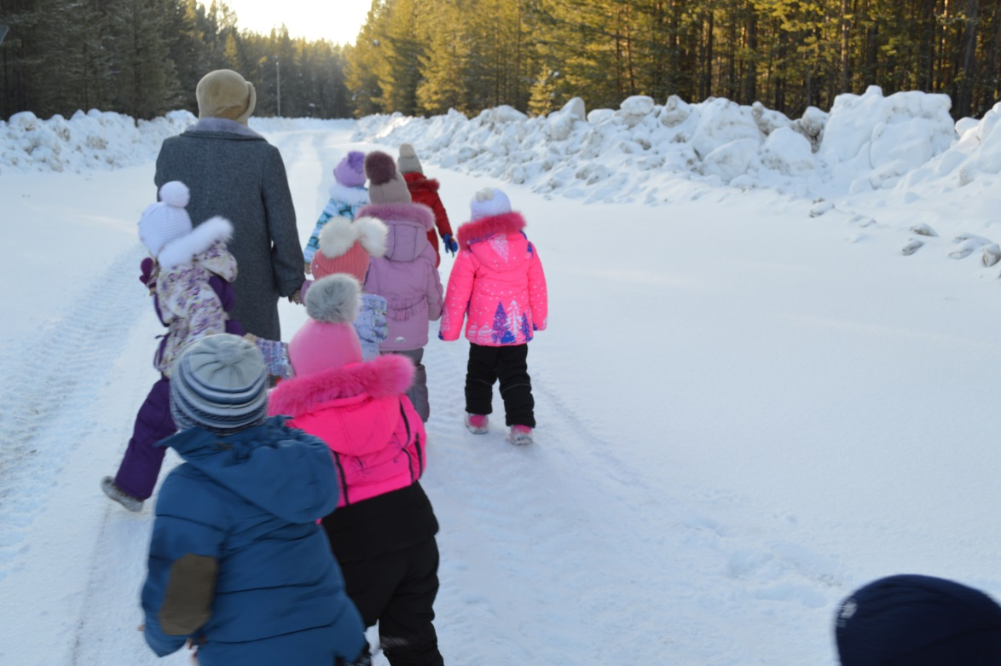

**Составила воспитатель:**

**Вотякова С.С.**

**с. Чантырья**

**2016 г.**

**Прогулка в зимний лес.**

**Программное содержание:**

1.  Закрепить знания детей о том, как обитатели леса проводят  
долгие и холодные зимние месяцы.

2.   Продолжать закреплять названия зимующих птиц, уметь  
различать их по размеру, окраске.

3.  Заложить       основы       экологического       воспитания,  
активизировать коррекционную деятельность детей.

4.    Воспитывать  бережное  отношение  к  природе,  чувство  
доброты,  сопереживания ко всему живому и прекрасному, что нас  
окружает.

**ПРЕДВАРИТЕЛЬНАЯ РАБОТА**: беседы с детьми, рассматривание иллюстраций, заучивание стихотворений, пословиц, загадок о диких животных, птицах, кормление птиц на прогулке, просмотр мультимедийных презентаций.

**МАТЕРИАЛ К ЗАНЯТИЮ:** маски животных и птиц, картины, иллюстрации, атрибуты к дидактическим играм

**ХОД ЗАНЯТИЯ:**

Занятие проводится в зимнем лесу.

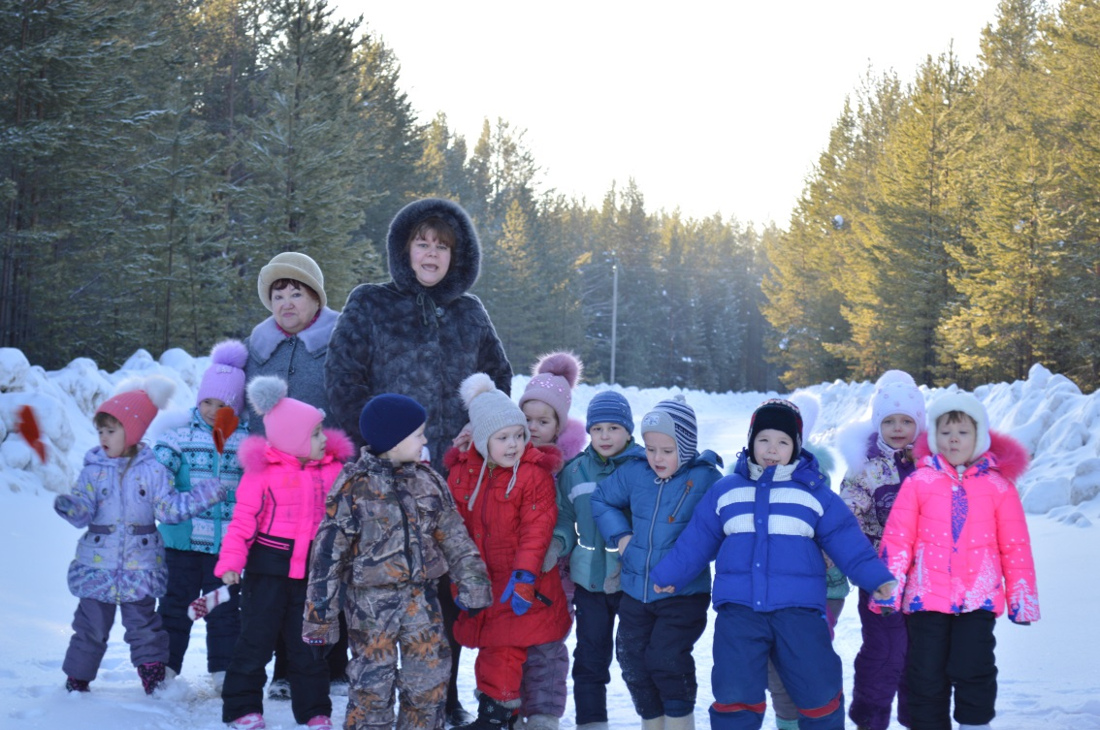

**Воспитатель:**   Кругом глубокие снега,

Куда я взгляд не кину,

Метёт и крутится пурга,

Вы узнаёте зиму?

Заснули реки подо льдом, Застыли недвижимы,

Горят сугробы серебром

Вы узнаёте зиму?

На лыжах мчимся мы с горы

Нам ветер дует в спину,

Нет веселее той поры!

Вы узнаёте зиму? (Да)

Дети, а по каким приметам вы узнаёте зиму? (Ответы детей).

Ребята, посмотрите, мы с вами очутились в зимнем лесу. Зима - это самое трудное для животных время года, которое приносит им много лишений и невзгод (холод, мороз, метели, голод). Давайте мы с вами походим по лесу и посмотрим, как же зимуют звери в лесу. Послушайте и отгадаете, к кому мы сейчас пойдём.

**Загадывание загадок.**

**Воспитатель:** Кто на ветке шишку грыз

И бросал объедки вниз?

Кто по веткам ловко скачет?

Кто в дупле орехи прячет?

(Белка).

Посмотрите,    какая    у    нас    красивая    белочка.

  Давайте поздороваемся с ней.

**Ребёнок:**Я белка, весёлый зверёк,

По деревьям скок да скок.

Но зимой я меняюсь

В шубку серую переодеваюсь.

Меньше приходится прыгать, скакать,

Силы надо беречь, сохранять.

Всю осень дупло утепляла

Пуха, соломки туда натаскала.

К зиме готовила запас:

 Грибы, ягоды, орехи,

Чтоб зимой не голодать.

 Где ж еду зимой достать?

Трудно белке зимовать.

Когда долгая зима,

Когда снежная она,

Когда сильные морозы,

К людям я тогда скачу

Помощи у них ищу.

Вот видите, ребята, как белочка готовится к зиме. А сейчас отгадайте к кому мы пойдём?

**Воспитатель**: У косого нет берлоги, Не нужна ему нора.  
От врагов спасают ноги, А от голода - кора.

(Заяц)

(за ёлкой спрятался зайчик).

Зайчишка, не бойся нас, мы тебя не обидим. Ребята, давайте тихо подойдём и поздороваемся с зайчиком. Расскажи нам, как ты живёшь в лесу зимой?

**Ребёнок:**           Я заяц, расскажу, как живётся мне в лесу

К зиме ребята, побелел, шубку новую надел.

Я хотя и не трус, но всего - всего боюсь.

Очень трудно зимой бывает, когда сильный мороз

И еды не хватает.

А питаюсь я корой, ягодой замерзшей.

Вы же зайчат не обижайте, вы им лучше помогайте.

Где еды приберегите, не пугайте, не гоните!

**Воспитатель:**Трудно зайчику зимой жить, все хотят съесть его: и лисица, и волк, и сова. Но спасают зайца длинные ноги: ими он отбивается от совы, а ещё у него длинные уши, и поэтому он хорошо слышит и чувствует опасность и раскосые глаза. Не бойся зайчик, мы тебя не будем обижать. Дети давайте попрощаемся с зайчиком и пойдём дальше.

(Коррекционная физ. минутка «Прогулка в зимнем лесу»}- Наша прогулка в зимнем лесу продолжается, а сейчас давайте отдохнём. Встали в кружочек (делаем физ. минутку).

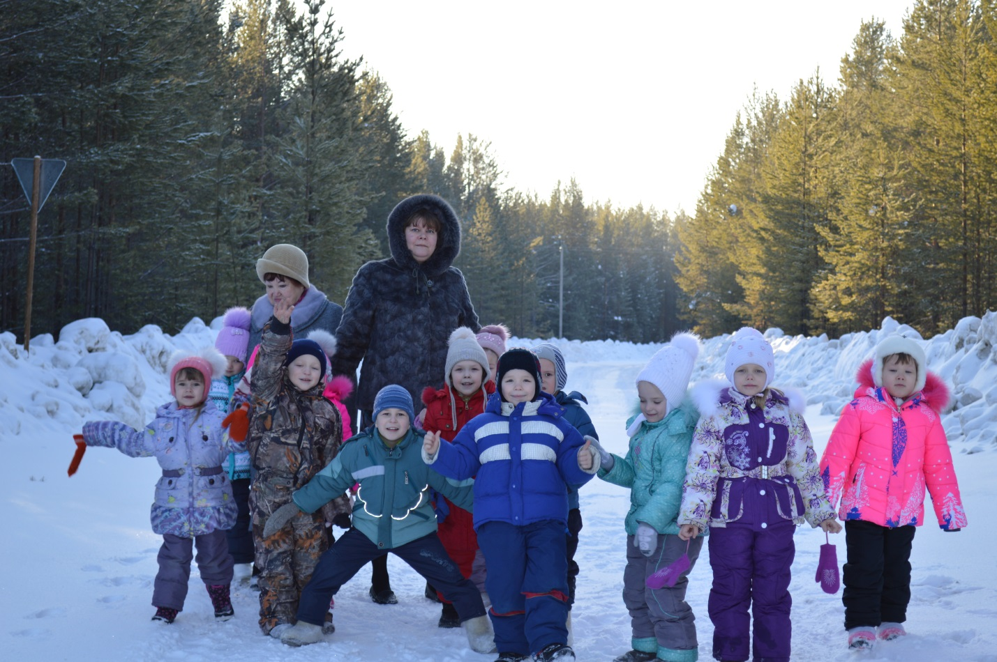

Посмотрите, в нашем лесу и волк появился; бегает, рыщет по лесу. Здравствуй волк.

**Ребёнок:**   Я вам расскажу, как зимую я в лесу

Волк зимой очень злой.

В одиночку не ходит, волки стаями бродят. Серые, худые, голодные и злые.

Воем сильно по ночам, даже страшно зверям. Лучше нам не попадаться.

Надо нас остерегаться.

Ребята, но серый волк не такой уж плохой, он приносит пользу лесу. Кто из вас знает, как называют волка? (санитаром леса) А почему? (ответы детей). Ну, давайте оставим волка со своими хлопотами, а сами отправимся ещё к одному обитателю зимнего леса.

**Воспитатель:**

Отгадайте к кому:

Хвост пушистый,

Мех золотистый.

 В лесу живёт,

В деревне кур крадёт.

(лиса).

**Ребёнок:**     Я зимы не боюсь, в шубу тёплую ряжусь,

Живу в норе: там сплю, отдыхаю, А затем охотиться начинаю.

Ищу мышку полевую,

Или живность какую.

Хочу зайца поймать,

Но мне его не догнать.

А вы не хотите со мной поиграть.

Подвижная игра «У медведя во бору» (цель: упражнять детей в беге и в четком проговаривании слов, выполнять правила игры).

Наше путешествие продолжается. А это что такое? Как вы думаете? (берлога).

**Воспитатель:**    Он хозяин леса строгий,

А поспать любит в берлоге. Страшно может реветь,

Кто, скажите, он?

(медведь).

А почему он к нам не выходит? (ответы детей). Если его разбудить, он может напасть на человека, рассердится, что его разбудили. Медведь на зиму устраивает берлогу под вывороченным деревом или упавшей елью, и спит он всю зиму - сосёт лапу. Он самый сильный в лесу. (Из-за дерева появляется - лесовичок).

**Лесовичок:**  Кто меня разбудил?

**Воспитатель:**    Это мы лесовичок, ребята, ходили по-твоему

лесу, повстречали многих животных, поговорили с ними.

**Лесовичок:**И с кем же вы увиделись? (ответы). И где же

зимуют эти звери? (белка - в дупле, медведь - в берлоге, волк -рыщет по лесу в поисках еды (логово), лиса - в норе, заяц - под кустом, в снегу).

Молодцы ребята, все вы знаете, никого не обижаете. И за это вам белочка прислала гостинцы (угощение: орешки со сгущенкой).

До свидания, дети (лесовичок уходит).

**Воспитатель:** Пора возвращаться нам в д/сад. Посмотрите, что это? (кормушка). А для чего она нужна? (ответы).

А каких вы знаете зимующих птиц? (ответы).

А кто из вас знает, как люди заботятся о зимующих птицах? Чем подкармливают (ответы).

Давайте мы с вами поиграем ещё в игру «Покорми птиц». Цель - закреплять умение детей правильно находить корм для птиц, совершенствовать моторику рук, воспитывать сочувствие к птицам, желание накормить их. (Дети кормят птиц).

**Воспитатель:** Вот мы сегодня с вами накормили птиц. Молодцы!

**Итог занятия:**

Ребята, давайте с вами вспомним, кого мы сегодня повстречали в зимнем лесу (ответы).

Мы узнали, как нелегко зверям жить зимой, поэтому их нельзя обижать. А кто из вас знает пословицы о животных, о природе? (Ответы).

А ещё что мы сегодня делали? (кормили птиц). Ну, молодцы! Никого не обидели, всем помогли.

**ДО НОВЫХ ВСТРЕЧ!**

